Hvordan gjennomføre ledergruppeutvikling i egen ledergruppe?
Målet med tilbudet er å utvikle ledergruppen, slik at den bidrar positivt til virksomhetens resultater. I tillegg at det gir utbytte for gruppen som helhet, samt for hvert enkelt medlem.
Tilbudet er digitalt og er å finne på Difis læringsplattform; https://laeringsplattformen.difi.no/.
Denne løsningen krever enkel pålogging. Det er kun en i gruppen som trenger å logge seg på.
Tilbudet består av fem moduler som gjennomføres i ledergruppen. Hver modul består av et kort videforedrag etterfulgt av spørsmål til diskusjon i ledergruppen. Utbytte av modulene er derfor avhengig av kvaliteten på diskusjon i gruppen, og at alle medlemmene i ledergruppen deltar og blir hørt.
Det er ingen krav til forberedelser. Alt ledergruppen trenger er en PC, en samlet gruppe, og ca 1 time til hver modul. Det er i alt fem moduler:
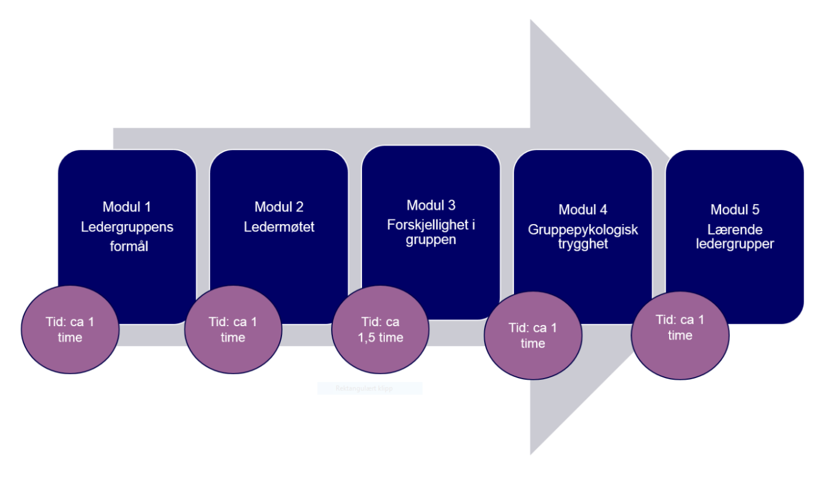

Leders rolle.
Det er viktig at leder for ledergruppen tar eierskap til ledergruppeutviklingen. Vi anbefaler derfor at det er lederen selv som tar ansvar for gjennomføringen. Ønsker du støtte til gjennomføringen, ta kontakt med HR i din virksomhet.
Nedenfor finner du konkrete tips til gjennomføring.
Før oppstart – tenk gjennom
Hva ønsker du som leder å oppnå ved å jobbe med ledergruppeutvikling?
Hvordan forankrer du tiltaket i egen ledergruppe? Det er viktig at alle i ledergruppen kjenner rammene, hvorfor tiltaket gjennomføres, hva det forventes av dem og ønsket effekt.

Legg en plan for hvordan dere enkelt kan gjennomføre de fem modulene. En enkel måte kan være å sette av 1 time i ledermøtet hver 14. dag. Da tar gjennomføringen 8 uker.

Gjennomføring.
Hver modul starter med en film. Test at filmene fungerer før ledergruppen kommer. Etter filmen får dere presentert spørsmål til refleksjon og diskusjon.
Avslutningsvis oppsummerer dere diskusjonen og blir enige om oppfølgingspunkter. Før dere avslutter bør du informere kort om neste modul, innhold og når den skal gjennomføres.
Prosesshjelp til god diskusjon.
For å involvere alle medlemmene i ledergruppen, skape refleksjon og få til gode diskusjoner i modulene 1-5, foreslår vi følgende metode:
- Se filmen.
- Gå til spørsmålene som skal diskuteres.
- La medlemmene av ledergruppen få 5 minutter til individuell refleksjon. Be ledergruppemedlemmene å notere ned egne tanker til spørsmålene.
- La ledergruppemedlemmene diskutere spørsmålene to og to, i ca 5 minutter.
- Ta deretter diskusjonen i plenum. Her er det viktig at alle får anledning til å snakke og bli hørt.
- Oppsummer diskusjonen. Hva har dere blitt enige om? Hvordan tar dere beslutninger videre? Hvem har ansvar for oppfølgingen? Noter ned.

